Joseph Pigeon
Naissance: 13 avril 1848, Montréal, Québec.
Baptême: 13 avril 1848, Basilique Notre Dame, Montréal.

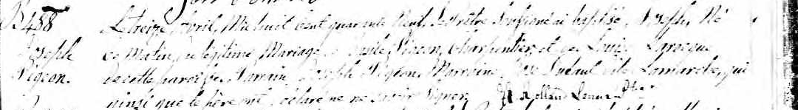

B 488 Le treize Avril, mil huit cent quarante huit, Je prêtre soussigné ai baptisé, Joseph
Joseph né ce matin, du légitime mariage de Basile Pigeon, charpentier et de Louise Larocque
Pigeon de cette paroisse. Parrain Joseph Pigeon, Marraine----dite Lamarche qui ainsi que le
père ont déclaré ne savoir signer.
Rolland Lenoir ptre

Référence : Fond Drouin

